新 书 推 荐
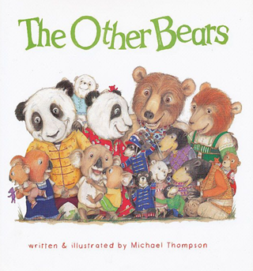
中文书名：《其他的熊们》
英文书名：The Other Bears
作 者：Michael Thompson
出 版 社：Fremantle Press
代理公司：ANA
出版日期：2010年
页 数：36页
类 型：1-3岁儿童绘本
版权已授：韩国、新加坡、北美

内容简介：

这群没有尾巴的可爱家伙们被称作“考拉”。那么，除此之外还有一些其他的熊吗？如果，你也和小考拉一样对此有疑问的话，别着急，接下来我们将一一见过来自世界各地的熊们——极富中国风的大熊猫、来自寒冷极地的北极熊们，敲打着大鼓的大黑熊们，会讲有趣故事的棕熊一家，以及骑着自行车的马来熊们……原来熊的种类有那么多，虽然考拉爸爸和考拉妈妈似乎对这些远方来客有着诸多的不满，但是小考拉们却很快找到了和“其他的熊们”一起玩耍的乐趣……

如果你喜欢熊，如果你想见到各种各样的熊，如果你和小考拉们一样的好奇，那么赶紧读一读这部有趣的绘本吧！

内文图画：
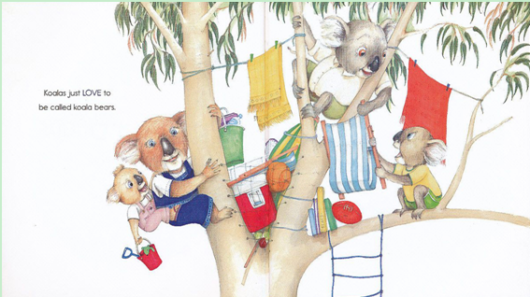

作者简介：

迈克尔·桑普森（Michael Thompson）：迈克尔是一位来自澳洲西部伯斯(Perth)的一位绘本作者。他声称自己从记事起就在画画。2年级的一堂课上，老师指导他们如何制作一个绘本，这让迈克尔萌发了自己创作绘本的理想。而如今他也确实做到了这一点。除了绘画之外，迈克尔还对熊有着一份特别的感情，这促成他创作了这部绘本。

谢谢您的阅读！
请将回馈信息发至：黄家坤
安德鲁﹒纳伯格联合国际有限公司北京代表处
北京市海淀区中关村大街甲59号中国人民大学文化大厦1705室， 邮编：100872
电 话：010-82509406
传 真：010-82504200
Email：Jhuang@nurnberg.com.cn
网 站：Http://www.nurnberg.com.cn

